Fase | 3 | Grado | 1° |  | Campo | Ética, naturaleza y sociedades
Nombre del proyecto |  |  |  | Mi escuela y el paisaje que la rodea

Nombre del (de la) alumno(a): _________________________________________

Grado y grupo: ___________ No. Aciertos: _________ Calificación: __________

Fecha de aplicación: _________________________________________________

INDICACIONES: Responde lo que se te pide.

1.- Une el nombre del paisaje con la imagen que le correspondiente. (3 puntos)

Montaña |  | a)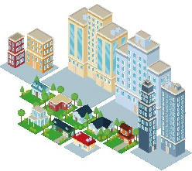
Llanura |  | b) 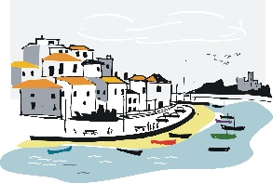
Costa |  | c)

2.- Colorea los 2 recuadros que describan lo que es un paisaje. (2 puntos)
Lo que se puede ver, escuchar, oler y sentir. | Lo que probamos y conocemos su sabor. | Lo que puedes observar desde determinado lugar.
3.- Observa las imágenes y escribe debajo de ellas “natural” o “artificial” según el elemento que corresponda. (2 puntos)
 | 

4.- Lee la siguiente descripción de la escuela de Natalia y dibuja en el recuadro cómo es la escuela. (1 punto)

Descripción | Dibujo
Mi escuela es pequeña, tiene 3 salones y unas canchas con muchos árboles alrededor y flores de distintos colores.
Lo que más me gusta de mi escuela es el paisaje, pues podemos ver montañas y un río que está a un lado de la escuela.

5.- Colorea los 3 elementos naturales. (3 puntos)

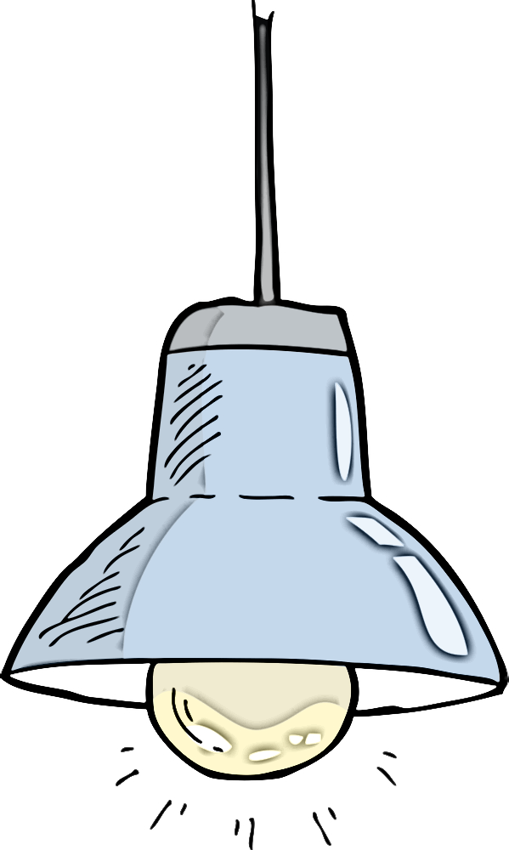 |  | 
Lámpara | Sol | Agua
 | 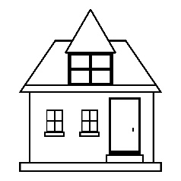 | 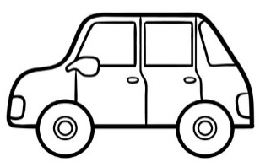
Montaña | Casa | Carro

6.- Lee y observa la siguiente invitación, escribe el elemento donde corresponde. (2 puntos)

Lugar | Fecha



7.- Tacha la acción que perjudica a la escuela y el paisaje de nuestro alrededor. (1 punto)

a)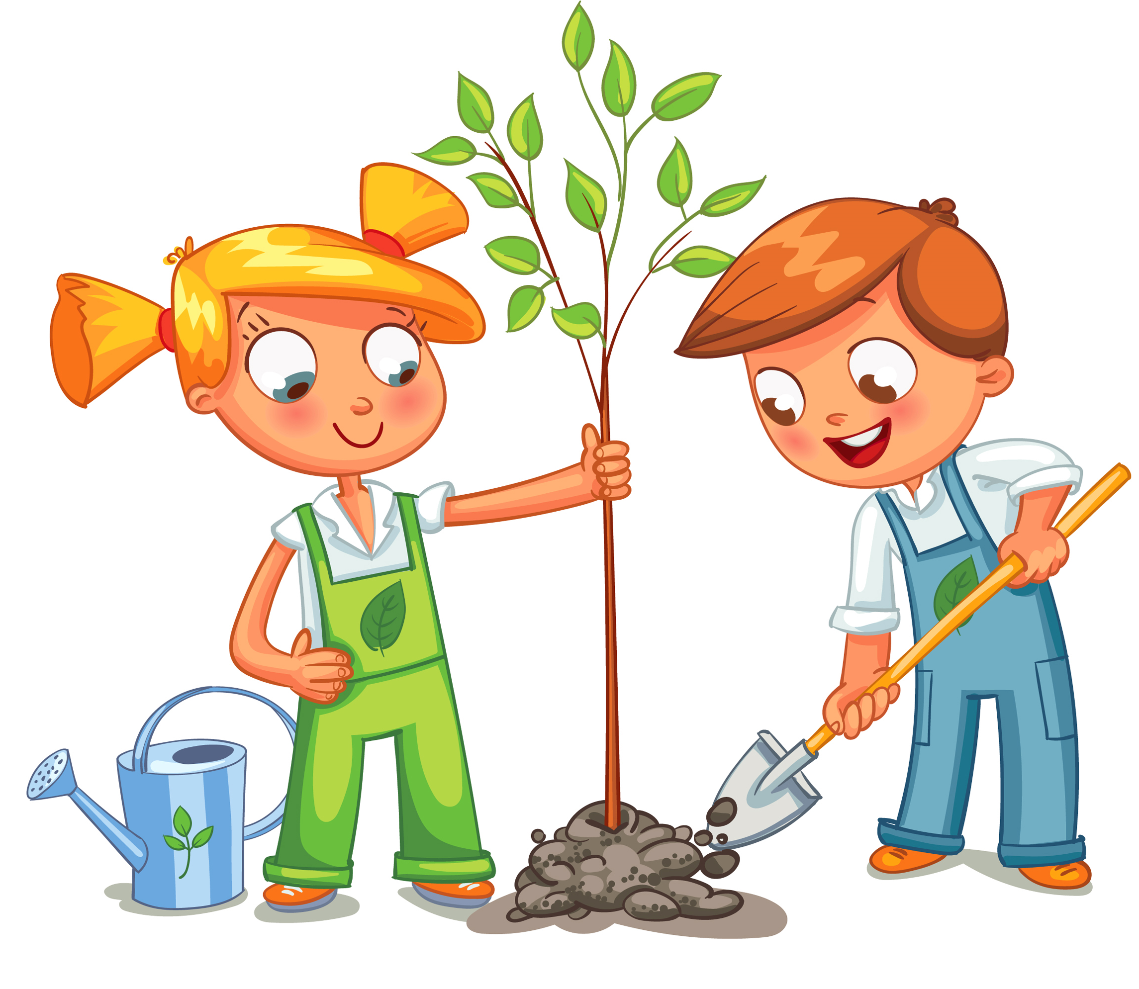 | b)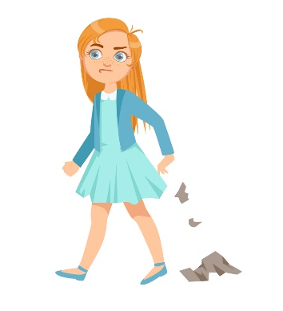 | c)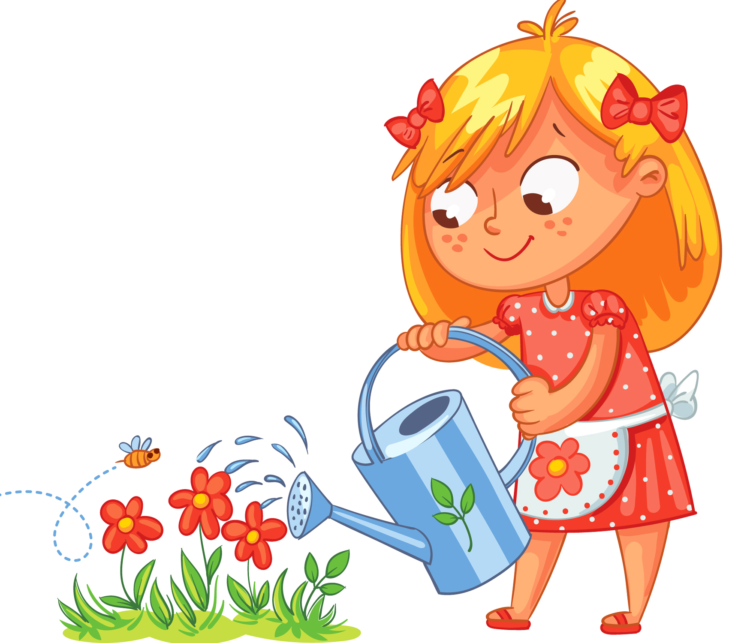

CLAVE DE RESPUESTAS

REACTIVO | RESPUESTA
1 | Montaña: c)  Llanura: a)  Costa: b)
2 | Lo que se puede ver, escuchar, oler y sentir.  Lo que puedes observar desde determinado lugar.
3 | Imagen 1: Elemento artificial  Imagen 2: Elemento natural
4 | Respuesta abierta
5 | Sol – Agua – Montaña
6 | Fecha: lunes 24 de febrero  Lugar: En el salón de 1°B de la escuela “Emiliano Zapata”
7 | b)

ACIERTOS | CALIFICACIÓN
14 | 10
13 | 9.2
12 | 8.5
11 | 7.8
10 | 7.1
9 | 6.4
8 | 5.7
7 | 5
6 | 4.2
5 | 3.5
4 | 2.8
3 | 2.1
2 | 1.4
1 | 0.7

TABLA DE ESPECIFICACIONES

REACTIVO | CAMPO | CONTENIDO | PDA
1 al 3 |  | Características del entorno natural y sociocultural. | Representa en dibujos o croquis los componentes del entorno natural y sociocultural a partir de algunas referencias espaciales (enfrente, detrás, derecha, izquierda, cerca, lejos, entre otras) y el punto de referencia de la persona observadora.
4 |  | Historia de la vida cotidiana: cambios en el tiempo y el espacio ocurridos en la comunidad. | Indaga en fuentes orales, escritas, fotográficas, testimoniales y digitales, los cambios en la vida cotidiana, en el tiempo y el espacio, ocurridos en la comunidad, con relación a las viviendas, los trabajos y las áreas verdes.
5 al 7 |  | Características del entorno natural y sociocultural. | Representa en dibujos o croquis los componentes del entorno natural y sociocultural a partir de algunas referencias espaciales (enfrente, detrás, derecha, izquierda, cerca, lejos, entre otras) y el punto de referencia de la persona observadora.

